



**Documents administratifs ?**

Pour préparer votre dossier de mariage, le prêtre vous demande :

* Une copie intégrale d’acte de naissance
* Si vous êtes baptisé, la date et le lieu de votre Baptême

Une personne baptisée peut se marier à l’Église avec un(e) non-baptisé(e), si celui-ci accepte la foi de son futur conjoint et la perspective d’une éducation chrétienne avec le baptême des enfants.

***BATIR SUR LE ROC***

*Comme les disciples étaient rassemblés autour de Jésus, sur la montagne, il leur disait :   
« Il ne suffit pas de me dire : "Seigneur, Seigneur !" pour entrer dans le Royaume des cieux ; mais il faut faire la volonté de mon Père qui est aux cieux.   
Tout homme qui écoute ce que je vous dis là et le met en pratique, est comparable à un homme prévoyant  
qui a bâti sa maison sur le roc.  
La pluie est tombée, les torrents ont dévalé, la tempête a soufflé et s'est abattue sur cette maison ; la maison ne s'est pas écroulée, car elle était fondée sur le roc… »*

Saint Matthieu, vii - 21, 24, 25

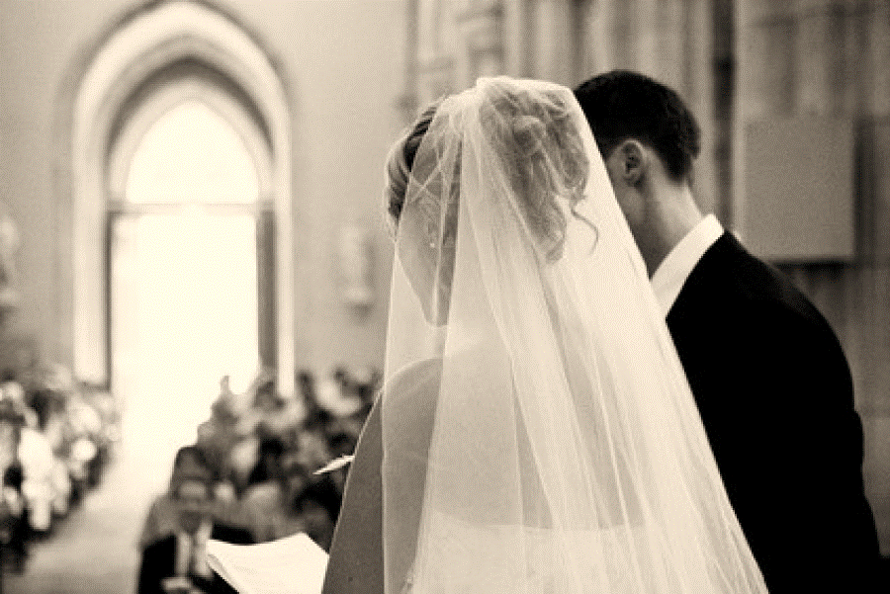

**LE MARIAGE**

Vous vous aimez et vous souhaitez vous marier.

C’est une démarche importante qui engage votre avenir et va donner à votre vie une orientation nouvelle et décisive.

Vous pensez que Dieu n’est pas étranger à l’amour que vous vous portez.

Vous voulez vous marier à l’Église pour que le Christ vous unisse par le sacrement du mariage.

Si vous êtes effectivement membre de la paroisse St Thomas d’Aquin, celle-ci vous propose un temps de préparation avec un prêtre et des couples chrétiens.

**2024 – 2025 Paroisse Saint-Thomas d’Aquin MARIAGE**

Place Saint-Thomas d’Aquin – 75007 Paris – 01 42 22 59 74

[question@eglisesaintthomasdaquin.fr](mailto:question@eglisesaintthomasdaquin.fr)–[www.eglisesaintthomasdaquin.fr](http://www.eglisesaintthomasdaquin.fr)

**Dates des 4 soirées :**

1ère : Rencontre, discerner et choisir

**Mardi* 26 novembre** à 20h30

2ème : Le dialogue dans le couple, harmonie, gratitude

**Mardi 14 janvier** 2025 à 20h30

3ème : Alliance et itinéraire spirituel et pardon

**Mardi 11février** à 20h30

4ème : Couple, vie familiale, vie professionnelle …

**Mardi 29 avril** à 20h30

* *En cas d’empêchement majeur le mardi, merci de prévenir le curé dès votre 1ere rencontre.*

La préparation au mariage est une merveilleuse chance de vous poser des questions essentielles sur l’engagement que vous désirez prendre, le sens que vous voulez donner à votre couple et à votre future famille.

*Vivre ensemble est un art, un patient, beau et fascinant voyage. Il ne s'arrête pas une fois que vous avez gagné l'amour de l'autre… Au contraire, c'est précisément là où il commence !*

**INSCRIPTION**

La période de préparation au mariage est un temps privilégié de réflexion et d’approfondissement de votre engagement de couple.

C’est aussi un moment d’interrogation sur la foi, sur l’Évangile, sur l’Église, sur Dieu.

Cette préparation mérite de la disponibilité. **Il est nécessaire que vous vous en donniez les moyens** en nous **contactant à l’avance, de 8 à 10 mois** avant la date prévue de votre mariage.

**La paroisse vous invite à envoyer votre demande en utilisant le formulaire en ligne sur le site internet :**

<https://www.eglisesaintthomasdaquin.fr/les-sacrements/>

**Mail :** [question@eglisesaintthomasdaquin.fr](mailto:question@eglisesaintthomasdaquin.fr)

**PRÉPARATION**

La Paroisse vous accueille avec joie et vous invite à suivre une préparation au mariage qui se compose :

* D’une **invitation au déjeuner paroissial** du 6 octobre 2024
* D’une première **prise de contact** de chaque couple avec le curé, (par couple de fiancés) suivie d’une deuxième rencontre.
* D’un **cycle de 4 soirées** **thématiques**
* D’une **participation à la journée** **des fiancés**, le **dimanche 9 mars 2025**, de 10h à 17h à la paroisse.
* D’une **rencontre avec un couple accompagnateur** de la paroisse, une soirée, à domicile.
* D’**un week-end de préparation** dans un centre spirituel près de Paris.

Il est toujours possible de demander un **entretien individuel** avec Mr le Curé.

